**积极心理品质**

每个人都具有先天的心理成长和发展潜能，每个人都是积极的个体，都会追寻幸福快乐的生活。积极心理学的奠基人马丁·塞利格曼经过多年的研究，描述能使人们获得幸福生活的六大美德及24项积极心理品质。接下来，让我们一起来看看吧。

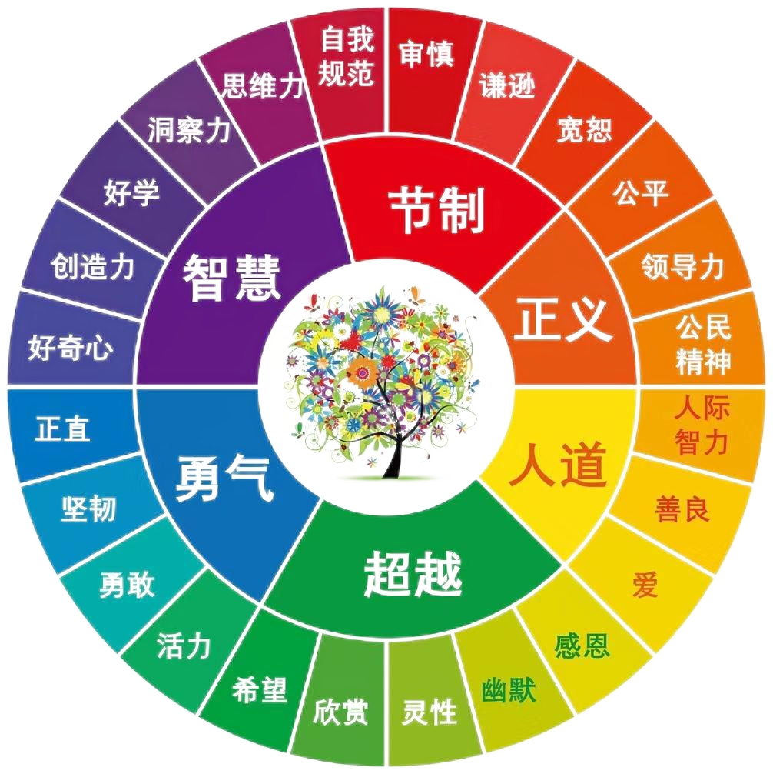

* **美德一：智慧**

创造力：常有新的想法，喜欢创造新奇的东西，总是很有创意。

好奇心：爱提问，对各种事情都很感兴趣，对事情的来龙去脉感到好奇。

思维力：客观地、理性地筛选信息，能够周详地考虑事情的方方⾯面，不会草率下结论；在有证据的情况下，改变自己的想法并公平地衡量所有的证据。

好学：学到一些新东西时会很开心，每当有机会学习新东西时都会积极参加。

洞察力：常能提出较好的建议，善于找到解决冲突的办法，很少做出错误的选择。

* **美德二：勇气**

勇敢：当看到不公平对待的时候，会维护弱者的利益。只要是正确的事，即使不受欢迎，也有勇气去做。

坚韧：即使任务困难，也不轻言放弃。十分有耐心，一旦制定了锻炼或学习计划就会坚决执行。

正直：信守诺言，不会经常找借口。自己做错了事，就算再尴尬也会承认错误。

活力：非常热心，无论做什么都会很有兴趣。善于与各种类型的人相处，总是很活跃，很容易与别人亲近，认为生命是令人激动的。

* **美德三：仁爱**

爱与被爱的能力：常常有被爱的感觉，会与朋友或家人分享自己的感受。

善良：有人遇到困难时，会尽最大的努力伸出援手，即使别人不向自己求助也会常常帮助他人。

人际智力：在大多数社交场合中，谈吐和举止十分得体，善于结交新朋友，一般不会在无意中惹恼别人，当朋友们发生争吵后，善于帮他们重归于好。

* **美德四：正义**

公平：当在团队里工作时，会让每个人都有平等的机会，即使不喜欢某些人，也会公平地对待他们，即使某件事情做得很好，也会让别人有机会去尝试。

领导力：在小组成员意见不一致的时候，能够令他们继续合作，善于组织集体活动并且确保它们成功。

公民精神：作为一名团队成员能够很好的与大家协作，对团队忠实，乐于分担。

* **美德五：节制**

谦逊：不会显摆自己的成就，即使做了好事，也不会去张扬。

审慎：无论做什么都很细心，凡做事都是经过大脑思考的。

自我规范：能够控制情感、行为、需求和冲动，有原则。

宽恕：会公平地对待对自己不好的人。

* **美德六：卓越**

欣赏：经常会注意一些美好的事物，沉醉其中，有时会忘了时间。

感恩：生活中很少抱怨，常常感恩他人或周围的环境。

希望：当事情发展到不顺利的时候不会放弃希望，对将来感到乐观。

幽默：常常通过说笑话让别人摆脱坏心情，善于打破沉闷，使气氛变得很有趣。

灵性：相信所有的事情都有原因，觉得生命是有价值的。